El Gran Tour: viajes educativos en el siglo XVIII

En el siglo XVIII, los jóvenes aristócratas ingleses completaban su educación con un viaje por Europa que tenía mucho de iniciático.
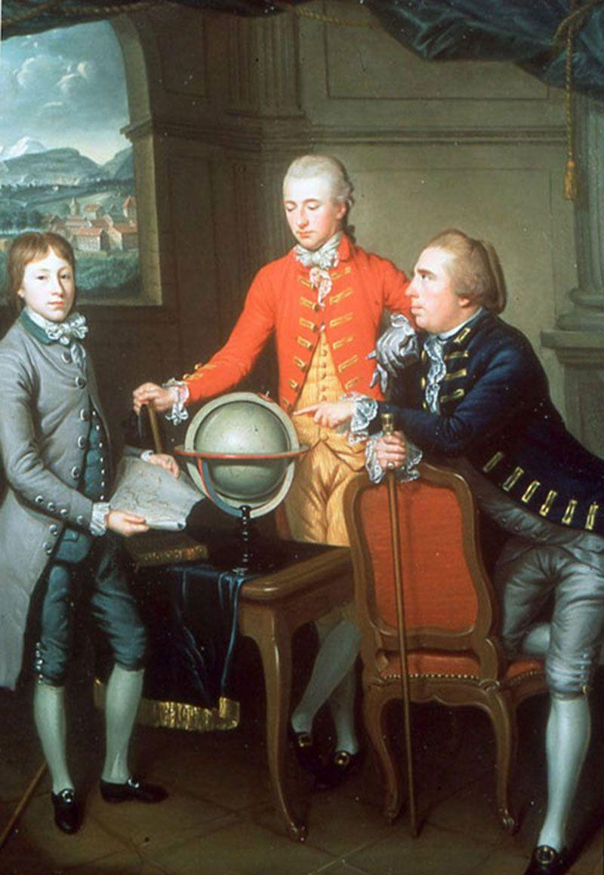
Retrato de Douglas, 8º Conde de Hamilton, en su Gran Tour. Obra de Jean Preudhomme, 1774. (Gran Tour viajes educativos siglo XVIII)

A diferencia de otros países europeos, cuyos regímenes absolutistas dejaban a la aristocracia un escaso margen de maniobra, en la Gran Bretaña del siglo XVIII, los nobles desempeñaban un papel relevante en la política y la diplomacia.
Tras un largo período de convulsiones, el país se había asentado como monarquía parlamentaria y gozaba de estabilidad política y religiosa. Atravesaba, además, una etapa de gran prosperidad, resultado de la aplicación de nuevas técnicas de cultivo, el inicio de la industrialización y, sobre todo, el desarrollo del comercio, impulsado por su poderío naval.
En este contexto, los gentlemen consideraban que uno de sus deberes era velar por el buen funcionamiento de la cosa pública, de ahí que participaran activamente en política. La imparable expansión colonial les brindó una oportunidad aún mayor. El gobierno necesitaba altos funcionarios para llevar las riendas del Imperio, y quiénes mejor que los miembros de la nobleza para asumir esa responsabilidad.

Conocer de primera mano
Las grandes familias inglesas empezaron a cuidar con esmero la educación que recibían sus vástagos, llamados a ocupar cargos de importancia en el inmediato futuro. Como colofón a dicha educación, se aconsejaba la realización de un viaje por la Europa continental.
Para descubrir los lugares sagrados de la cultura clásica, pero también para entrar en contacto con la alta sociedad europea, aprender a moverse con elegancia en sus salones, conocer sus gustos y costumbres y adquirir rudimentos de otros idiomas, en particular, el francés. No se trataba de un viaje de placer, sino formativo, y, por ello, todo estaba meticulosamente planificado por los padres antes de la partida.
El viaje se reservaba a los jóvenes varones, y a veces se llevaba a cabo en pequeños grupos de dos o tres. Les acompañaban uno o varios sirvientes y un tutor, una persona instruida y de cierta edad que les ilustraba, a la vez que ejercía algo de control y vigilancia, pues los pupilos ansiaban conocimientos, pero también placeres.

La idea de viajar como forma de aprendizaje se vio impulsada por la corriente empirista, que propugnaba que el origen del conocimiento es la experiencia.

Fue justamente Richard Lassels, un sacerdote católico que se desplazó en varias ocasiones a Italia a lo largo de su vida en calidad de tutor, quien acuñó el término Grand Tour para este tipo de recorridos en el diario de viaje Voyage of Italy, publicado en 1670.
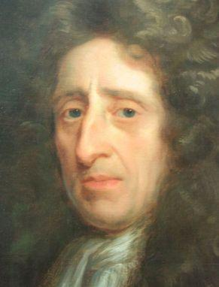
Retrato de John Locke
La idea de viajar como forma de aprendizaje se vio impulsada por la corriente empirista, que propugnaba que el origen del conocimiento es la experiencia. En su Ensayo sobre el entendimiento humano, el inglés John Locke, padre del empirismo y del liberalismo, sostenía que las ideas llegan al hombre exclusivamente a través de sus sentidos y de los estímulos físicos a los que se expone. Desde este punto de vista, el viaje se convertía en un elemento indispensable para quien deseaba desarrollar su mente y mejorar su conocimiento del mundo.

Hacia Florencia
La duración del Gran Tour era muy variable; oscilaba entre seis meses y varios años. Los lugares visitados dependían del tiempo y de los medios económicos disponibles, y también de los contactos que las familias tenían entre la nobleza europea, necesarios para acoger a los viajeros o facilitar su estancia en las diferentes etapas.
Pero, fuera cual fuera el recorrido elegido, las ciudades italianas nunca podían faltar en él. La ruta clásica partía de Dover, en la costa meridional inglesa. Tras atravesar el canal de la Mancha, los viajeros desembarcaban en el puerto francés de Calais, donde compraban un coche de caballos y todo lo necesario para el viaje.

Florencia, la cuna del Renacimiento, constituía el primer destino importante.

Pasando por Reims y Besançon, proseguían hasta la ciudad suiza de Ginebra, en la que se efectuaba una estancia más o menos larga, que habitualmente se aprovechaba para seguir cursos de francés y realizar visitas a otros puntos de la geografía helvética.
El viaje continuaba hacia el sur en dirección al Mediterráneo, con breves estancias en Lyon, Aviñón, Niza y Génova. Una vez en Italia comenzaba el verdadero peregrinaje intelectual por la Antigüedad clásica.
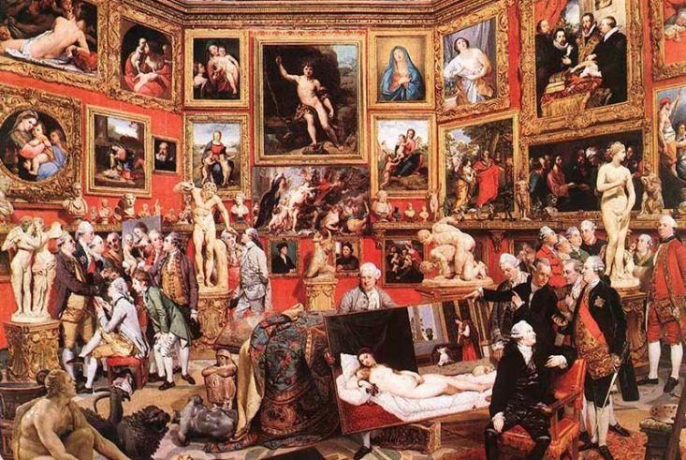
La tribuna de los Uffizi, de Johann Zoffany
La cuna del Renacimiento, Florencia, constituía el primer destino importante. Los intelectuales del siglo XVIII, admiradores de los clásicos, consideraban que el arte renacentista hacía una interpretación “moderna” del clasicismo, y, por ello, le otorgaban un gran valor, a diferencia de lo que sucedía con el gótico o el Románico, que despreciaban.
La estancia en la capital toscana se centraba en el estudio del arte, ilustrado con la contemplación de las obras maestras de la pintura, la escultura y la arquitectura que llenaban toda la ciudad. A partir de su apertura al público en 1769, la Galería de los Uffizi se convirtió en cita obligada para todo visitante culto.

Apoteosis italiana
A continuación, varios meses después de la partida, se alcanzaba la meta principal del viaje, su clímax: Roma. Los vestigios del Imperio romano, como el Coliseo, el Panteón o los foros, fascinaban a los recién llegados. Poder estar en ellos, observarlos, incluso tocarlos, era una experiencia sin igual.
Puesto que Roma y la Antigüedad clásica se habían convertido en el modelo a imitar, la Ciudad Eterna atraía también a artistas y estudiantes de arte de toda Europa que acudían para aprender de los maestros.
La mezcla resultante abundaba aún más en los fuertes contrastes que exhibía la ciudad: junto a las ruinas clásicas y los espléndidos palacios y plazas había calles sin pavimentar y un estado de abandono que sorprendía a los visitantes.
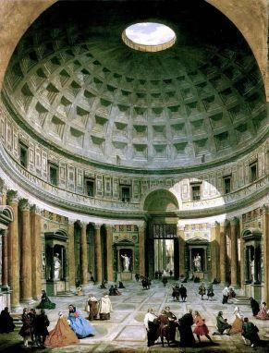
El interior del Panteón en Roma
Desde Roma, generalmente se proseguía hasta Nápoles, con el mítico Vesubio y las fascinantes ruinas de las ciudades de Herculano y Pompeya, halladas respectivamente en 1709 y 1748.
La Serenísima República de Venecia era la siguiente etapa. Pese a haber perdido su carácter de potencia marítima y mercantil y encontrarse en plena decadencia, la Ciudad de los Canales seguía siendo una encrucijada entre Oriente y Occidente, lo que le otorgaba un cierto exotismo.

Lo que más atraía de Venecia era la magnificencia de sus celebraciones, civiles o religiosas, que tenían su apogeo en el período del Carnaval.

Era también un centro artístico de primer orden en el que florecían la pintura, las artes decorativas y la música. Pero lo que más atraía de Venecia era la magnificencia de sus celebraciones, civiles o religiosas, que tenían su apogeo en el período del Carnaval, que se prolongaba durante más de dos meses.
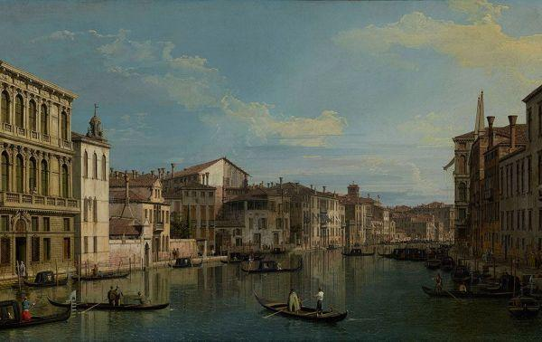
El Gran Canal de Venecia
Una breve visita a Turín y Milán ponía punto final al recorrido italiano, tras el cual se regresaba a Francia, esta vez cruzando los Alpes por el monte Cenis en un trayecto no exento de dificultades y riesgos. Se debía desmontar el carruaje y el equipaje y, en función de la época del año, realizar parte del camino a pie o en trineo. Superada la cadena montañosa, los viajeros ponían rumbo a París.

Ecos de sociedad
La capital francesa era el corazón de la Europa elegante y sofisticada. Si en Italia los jóvenes se habían dedicado primordialmente al estudio del arte y la historia, en París lo que prevalecía era la vida social. Los afortunados que disponían de las cartas de presentación adecuadas tenían la oportunidad de acceder a la alta sociedad francesa y participar en su agitada vida social.
Aunque la diversión formaba parte de la experiencia, el objetivo era, como en el resto del Gran Tour, de carácter pedagógico: los jóvenes británicos debían aprender a comportarse en sociedad con desenvoltura y refinamiento. A las clases de baile, esgrima o equitación les sucedían las representaciones en el teatro y en la ópera y las veladas en los distinguidos y cosmopolitas salones de París, en los que se degustaban manjares exquisitos y se conversaba de temas mundanos.
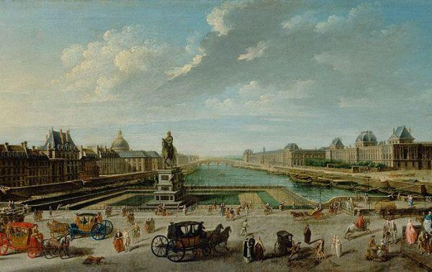
Vista de París, obra de Nicolas-Jean-Baptiste Raguenet, 1763
Finalizada la etapa parisina, de varias semanas o meses, solo quedaba seguir hasta Ostende y embarcar de regreso a Inglaterra.
El Gran Tour permitía innumerables variaciones. En ocasiones, el recorrido se completaba con estancias en los Países Bajos y en los territorios de cultura germánica: Viena e Innsbruck, Berlín y Potsdam o Dresde eran destinos frecuentes.

España estaba prácticamente excluida de los itinerarios del Gran Tour por ser visto como un país pobre y sumido en una profunda decadencia.

Algunos jóvenes, además, ampliaban sus estudios en prestigiosas universidades alemanas, como las de Leipzig, Múnich o Heidelberg. Otros llegaban hasta Sicilia, donde visitaban los magníficos restos arqueológicos griegos, y unos pocos, los más aventureros, se atrevían a viajar hasta Grecia, país de excepcional interés, pero considerado de riesgo, ya que por aquel entonces se hallaba en poder del Imperio otomano.
España estaba prácticamente excluida de los itinerarios del Gran Tour. A ojos de los ingleses, se trataba de un país pobre, sumido en una profunda decadencia y habitado por gentes ignorantes y supersticiosas. Desde el punto de vista cultural, ofrecía poco o ningún interés. No hay que olvidar que España constituía la quintaesencia del Barroco, movimiento poco valorado por el Neoclasicismo imperante en ese momento.
Además, lo consideraban un territorio plagado de dificultades para el viajero: pésimas infraestructuras de comunicación, posadas viejas y sucias o comida poco recomendable. No fue hasta el siglo XIX cuando España se convirtió en destino, gracias a los viajeros románticos, ávidos de exotismo y aventura.

Boom del coleccionismo
Un aspecto nada desdeñable del viaje ilustrado por Europa era la posibilidad de adquirir y coleccionar objetos procedentes de las excavaciones. Pese a que el Gran Tour fue un fenómeno restringido, la condición privilegiada de quienes lo realizaban hizo que ejerciera una influencia muy significativa en los gustos artísticos y literarios de Inglaterra.
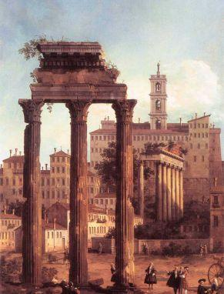
Ruinas del Foro Romano

Los bustos y esculturas de mármol de la época romana, así como los bronces, medallas y otros objetos antiguos, causaban furor entre los viajeros del Gran Tour, que volvían cargados de obras de arte. Su exhibición en las bibliotecas, salones o jardines constituía un símbolo de riqueza y estatus.
No todos podían permitirse comprar esculturas originales, por lo que no tardó en desarrollarse la producción de copias en mármol a escala natural o reducida. Estas copias pasaron a engrosar los pequeños museos privados de Inglaterra.

Los viajes del siglo XIX perdieron todo aquello que hacía del Gran Tour una experiencia única: su finalidad formativa.

Algunos de los museos no eran tan pequeños. Por ejemplo, se sabe que, en 1719, Richard Boyle, tercer conde de Burlington y cuarto conde de Cork, volvió a Londres de su viaje a Italia con 878 piezas artísticas en su equipaje. Boyle se convertiría en un excelente arquitecto, algo excepcional para un noble inglés, y fue quien introdujo en Inglaterra el estilo paladiano, que tanto influiría en el Neoclasicismo británico.
En una época en la que la fotografía todavía no existía, la pintura, en concreto, las vistas de paisajes y ruinas, así como los retratos de los participantes del Gran Tour en alguno de los lugares visitados, se convirtió también en objeto de colección y prestigio.
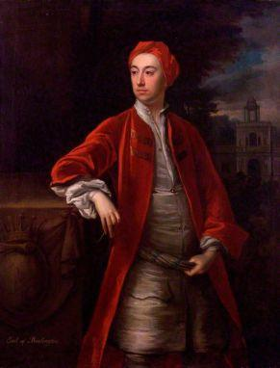
Richard Boyle, tercer conde de Burlington, c. 1717-19

Viajar por placer
A caballo entre los siglos XVIII y XIX, Gran Bretaña vivió un período de fuerte crecimiento, empujada por la Revolución Industrial. Surgió una burguesía acomodada que deseaba emular a la aristocracia en muchos aspectos, entre ellos, la posibilidad de viajar al extranjero.
Paralelamente, el ferrocarril y las líneas marítimas regulares redujeron el coste de los viajes, a la vez que incrementaron su seguridad. Los desplazamientos largos e incómodos quedaron atrás, y ya no era necesario disponer de meses o años para visitar otros países. De este modo, la nueva burguesía industrial se unía a la aristocracia en el Gran Tour, al que por primera vez tenían acceso también las mujeres.
Esta popularización sería el fin del Gran Tour como tal. Los viajes del siglo XIX perdieron todo aquello que hacía del Gran Tour una experiencia única: su finalidad formativa, las estancias de varios meses que permitían entrar en contacto con la sociedad europea y el hecho de que fuera privilegio de una élite.
El viaje ilustrado dejó paso al viaje romántico, cuya motivación principal era el divertimento. La visita a nuevos lugares ya no buscaba tanto la formación como el disfrute de los sentidos.
La preocupación principal del viajero era ahora contemplar paisajes, lugares históricos y monumentos. Así fue cómo se gestó la experiencia turística tal como se conoce hoy en día.
El Gran Tour fue un fenómeno precursor del turismo, pero no su origen directo. Sería el viaje de placer romántico el que realmente condujera a la consolidación del turismo moderno, aunque aún habría que esperar otro siglo para asistir al nacimiento del turismo de masas.

